BÀI GIẢNG MẠCH ĐIỆN

CHƯƠNG 2. PHÂN TÍCH MẠCH ĐIỆN MỘT CHIỀU

2.3. MẠCH TƯƠNG ĐƯƠNG THÉVENIN VÀ NORTON :

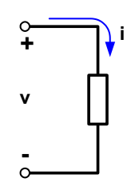
2.3.1. MẠCH CON TƯƠNG ĐƯƠNG – MẠCH 1 CỬA:
- Khi phân tích mạch điện, phương pháp đơn giản nhất là thu gọn hay đơn giản mạch. Đây là phương pháp thay thế một phần của mạch thành mạch con đơn giản hơn, ít phần tử hơn nhưng không làm thay đổi dòng và áp trong phần mạch còn lại.
- Mạch con có thể gồm một hoặc nhiều phần tử nối với nhau. Nếu mạch con chỉ có hai đầu được gọi là mạch một cửa, được ký hiệu như trong hình 2.27.
HÌNH 2.27

Trong đó, ta gọi v là áp đầu ra và i là dòng đầu ra. Phần mạch ký hiệu bằng hình chữ nhật có thể chứa một hay nhiều phần tử.

Quan hệ giữa các đại lượng trên đầu ra: v, i được gọi là đặc tuyến v – i hay đặc tuyến volt-ampere (v = f(i)) của mạch một cửa.
- Hai mạch một cửa được gọi là tương đương khi chúng có cùng luật đầu ra.
- Trong quá trình phân tích mạch, chúng ta có thể thay thế mạch một cửa bằng một mạch một cửa tương đương mà không làm thay đổi bất kỳ dòng, áp nào bên ngoài mạch một cửa.

2.3.2. MẠCH TƯƠNG ĐƯƠNG THÉVENIN VÀ NORTON:
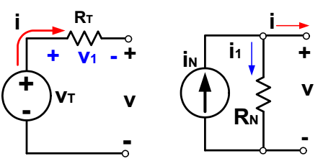
- Định nghĩa:
- Mạch Thévenin là mạch gồm một nguồn áp v_{T} ghép nối tiếp với một điện trở R_{T}, xem hình 2.28.
- Mạch Norton gồm nguồn dòng i_{N} ghép song song với điện trở R_{N}, xem hình 2.29.
HÌNH 2.29
HÌNH 2.28
- Luật đầu ra của mạch Thévenin:

Từ mạch điện hình 2.28, áp dụng định luật Kirchhoff 2 để viết phương trình điện áp, ta có:

v = -v₁ + v_{T}

Hay: v = -R_{T}.i + v_{T} (2.56)

Quan hệ (2.56) xác định luật đầu ra cho mạch Thévenin. Đồ thị mô tả quan hệ v theo i có dạng đường thẳng, hệ số góc âm (-R_{T}); xem hình 2.30.

HÌNH 2.30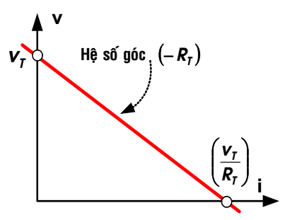 HÌNH 2.31 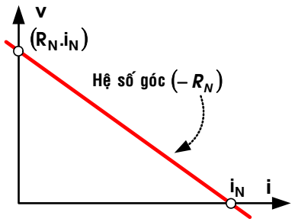
- Luật đầu ra của mạch Norton:

Từ mạch điện hình 2.29, áp dụng định luật Kirchhoff 1 để viết phương trình dòng điện, ta có:

i_{N} = i₁ + i hay i₁ = - i + i_{N}

Áp dụng định luật Ohm, ta có: v = -R_{N}.i + R_{N}.i_{N} (2.57)

Quan hệ (2.57) xác định luật đầu ra cho mạch Norton. Đồ thị mô tả quan hệ v theo i có dạng đường thẳng, hệ số góc âm (-R_{N}), xem hình 2.31.
- Công thức biến đổi tương đương Thévenin và Norton: Từ các quan hệ (2.56) và (2.57) luật đầu ra của mạch Thévenin và Norton tương đương nhau khi:

R_{N} = R_{T}

V_{T} = R_{N} .i_{N}

(2.58)

Tóm lại, có thể thay thế mạch một cửa Thévenin thành mạch tương đương Norton hoặc ngược lại. Khi qui đổi tương đương, các thông số trong các mạch phải biến đổi thỏa quan hệ (2.58).

BÀI TẬP ÁP DỤNG 1:

Cho mạch điện hình 2.a, áp dụng mạch tương đương Thévenin - Norton tìm dòng điện qua phần tử điện trở 1Ω.
HÌNH 2.a

Đáp số: 2A

BÀI TẬP ÁP DỤNG 2:

Cho mạch điện hình 2.b, áp dụng mạch tương đương Thévenin - Norton tìm dòng điện qua phần tử điện trở 2Ω.
HÌNH 2.b

Đáp số: 1A

BÀI TẬP ÁP DỤNG 3:

Cho mạch điện hình 2.c, áp dụng mạch tương đương Thévenin - Norton tìm dòng điện qua phần tử điện trở 3Ω.
HÌNH 2.c

Đáp số: 2A

